MaintainATSPlan UI Guide

|  |  |  |
| --- | --- | --- |
| 修改历史： | | |
| 版本 | 日期 | 修改内容 |
| 1 | 2014.10.29 | 1. 基础格式变更. 2. 新增部分界面变更说明. |
| 2. | 2015/03/06 | 1. 界面介绍更新 2. 新增初始化界面维护 |

1. 概述

本文档主要介绍了测试计划数据维护系统,以配合新版ATS程序而开发的界面组成及其功能，并对界面使用的基本流程及操作说明。使用该程序操作界面可制定一套完整的光模块自动测试计划，主要包含测试设备配置及参数设定、测试流程及顺序设定、测试方法的参数设置等功能[即数据新建，查询，删除，更新]。

1. 基本流程

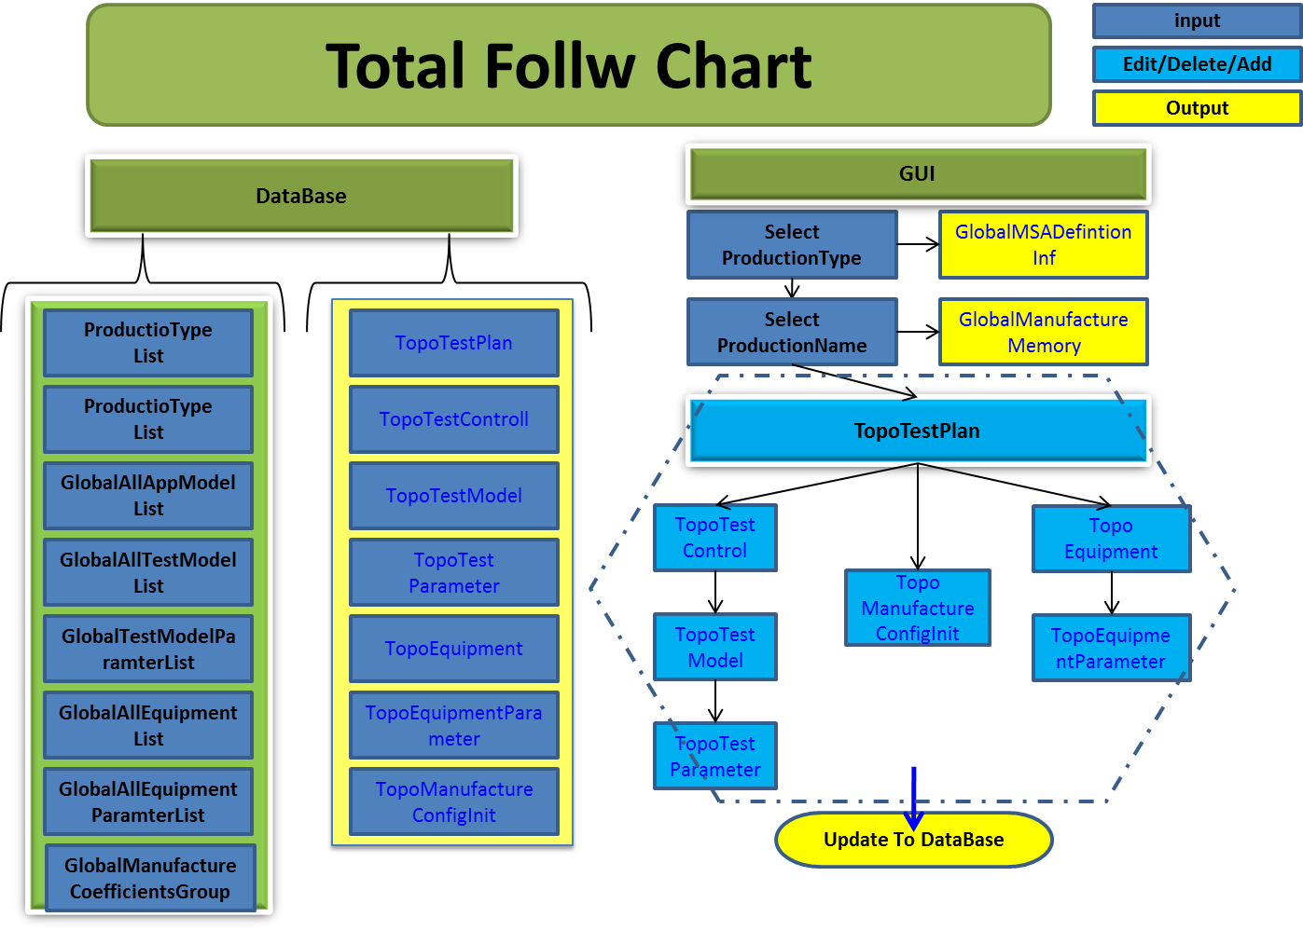

图1

1. 界面操作
   1. 登入界面:

首先，对登入测试系统所使用的登入界面进行介绍:

登入界面主要由数据源提示、用户登入区、信息提示区，如图2所示。

* 数据源提示:

为了更好的配合数据库路径的切换,该程序支持ATS程序的资料维护 以及后续的EDVT程序资料维护.

* 用户登入区:

验证当前用户是否有权限使用该维护程序.

* 信息提示区:

当用户超过一段时间未操作,则提示…

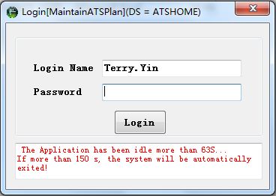

数据源提示

用户登入区

信息提示区

图2

* + 1. 登入操作:
* **输入用户及密码**
* **点击”登入”**
* **系统会载入程序主页面并判定用户权限**

**若用户或密码为空时,将直接返回 [如下图信息]**

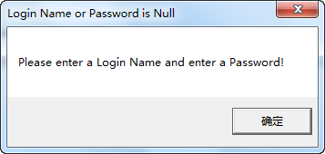

**若用户密码不匹配时,直接返回: [如下图信息]**

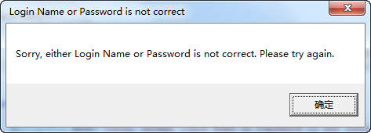

**连续输入错误超过3次时将提示[如下图信息],且系统将自动关闭程序.**

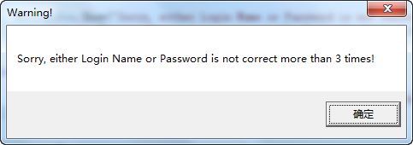

**虽然用户密码正确,但是没有访问该程序的权限时,系统将提示:**

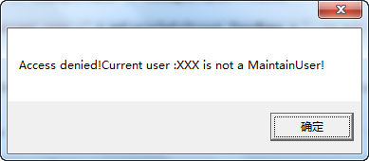

* 1. 登入后主界面(如图3所示):

1. **用户操作菜单:用户执行操作.**
2. **机种信息:查看数据库中已有的机种信息.**
3. **测试计划信息:当前机种的已指定的测试计划.**
4. **测试流程/设备信息:当前测试计划的测试流程/设备信息.**
5. **状态栏:当前操作的状态信息提示.**

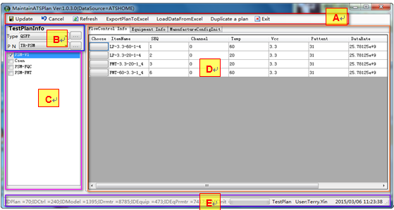

图3

* + 1. 界面操作:用户菜单操作



* Update 🡪更新到数据库: 当确认测试计划已经维护OK,需要提交至数据库时, 请选择该项.

[PS:若未发现任何被修改的资料将提示]

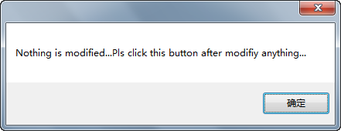

* Cancel🡪取消所有修改: 取消当前为提交的数据,从服务器端重新载入数据.
* Refresh🡪刷新查询: 取消当前为提交的数据,并从服务器端重新载入当前选择的测试计划数据.
* ExportPlanToExcel🡪导出测试计划到Excel: 导出指定的测试计划到本地Excel文件

操作步骤: 先选择”类型”🡪再选择”机种”🡪再选择”测试计划”🡪点击” ExportPlanToExcel” 后系统将自动导出数据,状态栏会提示当前运行信息.

* LoadDataFromExcel🡪Excel导入测试计划: [暂未开放此功能]导入测试计划.
* Duplicate a plan🡪复制测试计划:

复制当前已经存在的TestPlan操作步骤: 先选择”Type”🡪再选择”PN”🡪再选择”测试计划”🡪点击” Duplicate a plan” 🡪系统弹出对话框🡪输入新的测试计划名称🡪点击”确认”即可生成[也可点击”取消” 取消当前准备复制的操作]

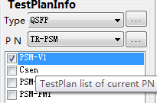🡪 🡪 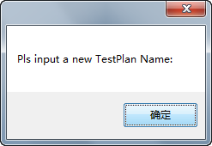

🡪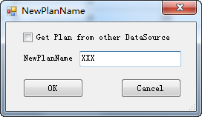

当勾选”Get Plan from other DataSource”时, 用户需要选择指定的TestPlan来源,然后点击”OK”按钮即可完成复制的功能.

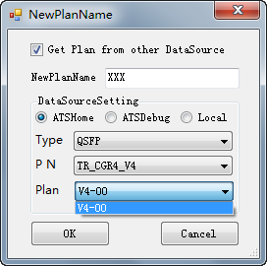

-------------------------------------------------------------------------------------------

[当未选择一个TestPlan作为复制的源时,将提示:]

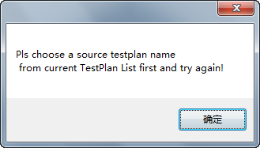

* Exit🡪退出: 退出当前程序.

若用户保存了资料,但是并未更新到数据库,则系统将询问”是否需要退出程序”; 点击”取消”将停留在当前页面,否则程序退出.

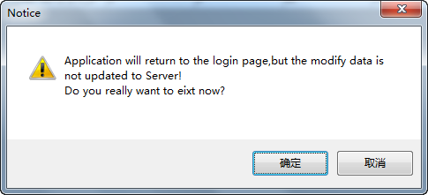

* + 1. 机种信息和测试计划选择
* 从下拉框中选择”Type”

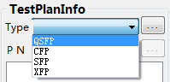

* 然后再从PN的下拉框中选择”PN”

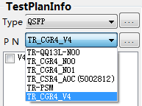

* 系统自动载入已有的测试计划,提供用户选择查看/维护.

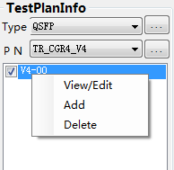

3.3.2.1查看/维护测试计划信息:

在测试计划信息区域点击鼠标右键,选择”查看编辑”,系统将弹出测试计划维护子界面:

* A. 已有的测试计划列表
* B. 当前选择的测试计划详细信息.

选择测试计划列表的某项后更改信息内容后按”Save” 即可保存当前修改资料!

PS:双击”PlanName”后可更改当前测试计划的名称,但是其名称不允许重复.

但是,若资料不完整时系统将提示:

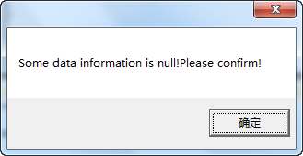

* C. 其他功能按钮:

当选择测试计划列表后可按”Next<Equip>”进入”设备信息资料维护”界面,也可按” Next<MConfigInit>”进入”设备信息资料维护”界面,

或选择”Return”,返回主界面.

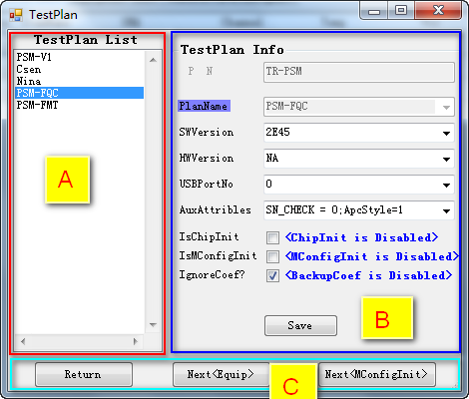

3.3.2.2 新增一个测试计划:

在主界面的测试计划区域,点击鼠标右键,然后选择”Add”,系统将弹出测试计划维护界面:在“项目资料”填写完整资料后按”Save”则新增资料完成,并自动进入”设备信息资料维护”界面.

PS: 若需要取消新增操作,则点击”Return”按钮,系统将自动删除未保存的资料并返回主界面.

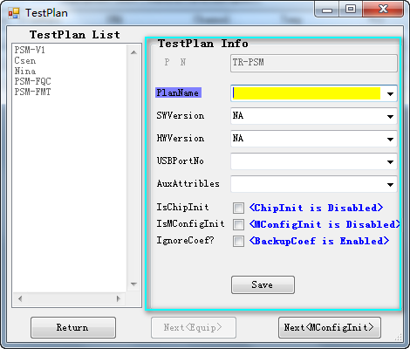

3.3.2.3 删除一个测试计划:

在主界面的测试计划区域,点击鼠标右键,然后选择”Delete”,系统将弹出对话框:

* 选择”是”则删除当前选择的测试计划;
* 选择”否”则取消删除操作.

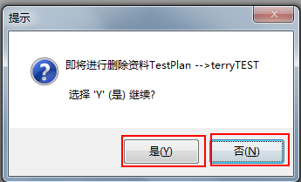

Ps: 系统并不会删除当前选择的测试计划,而是将其从当前列表中隐藏[如下图],进入TestPlan信息维护时可以将原隐藏的状态改为显示(选择后按”Save”保存).

 (隐藏状态)

 (显示状态)

* + 1. 主界面查看测试流程信息或设备列表或初始化资料:

若系统已经存在测试流程信息或设备列表或初始化资料,则切换选择即可查看信息.

若点击最前端的下的按钮,则进入对应信息维护.

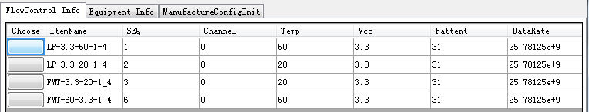

PS:可能部分新建的TestPlan可能没有此部分资料,若需要添加则需进入TestPlan信息维护界面,然后选择对应的”<Next>”去新增对应资料.

* + - 1. 测试设备信息维护界面:

A. “仪器清单总表”🡪服务器端的备选资料(即默认设备名称及参数信息)

B.”已选仪器清单”🡪当前测试计划中已经配置的设备列表.

C.”仪器信息”🡪当前清单中选择的仪器的信息描述.

D.”仪器参数信息”🡪查看/保存清单中选择的仪器的详细参数信息,查看描述.

E.用户可执行操作:”添加”、”移除”、变更”已选仪器清单”的仪器顺序.

F. 返回或进入TestControl.

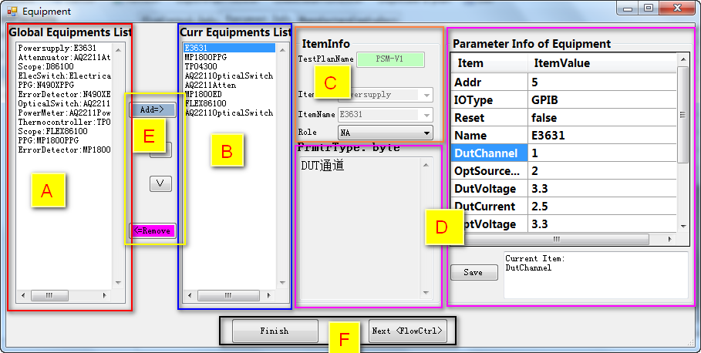

* + - * 1. 查看/维护仪器及参数信息:

从“已选仪器清单”选择一个仪器🡪下拉”功能”信息后系统将自动保存当前更改的”仪器信息”.

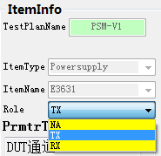

* + - * 1. 查看/维护参数信息:

从“已选仪器清单”选择一个仪器🡪然后在”仪器参数信息”出选择对应行的内容,鼠标点击后将出现文本框以更改数据(PS: “仪器信息”下方将出现当前选择参数的描述和类型配置:当参数类型不符时系统将提示该问题);当更改完成后按”保存参数”即可完成数据保存.

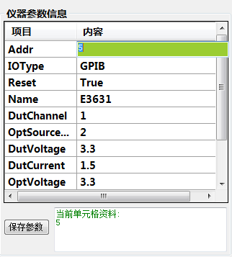 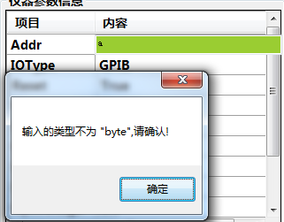

当参数信息不完整时,系统将提示:

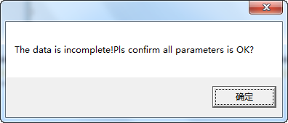

* + - * 1. 新增仪器及参数信息:

从“仪器清单总表”选择一个仪器🡪然后点击”Add”按钮🡪系统将自动生成一个新的仪器到”已选仪器清单”并载入服务器的预设参数信息,确认后按”保存参数”即可完成新增仪器的操作..

保存资料若设备的参数名称重复时,系统将提示”错误信息”~

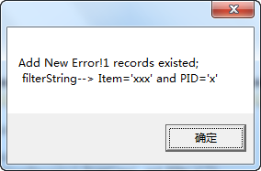

若新增设备未完成,且需要离开当前页面时,系统将自动删除未新增完整的设备及其参数信息~并提示:

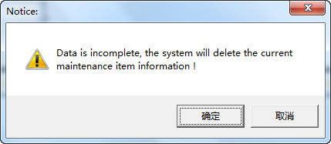

* + - * 1. 移除仪器:

从“已选仪器清单”选择一个仪器🡪然后点击”Remove”按钮🡪系统弹出对话框,选择对应的操作即可完成移除仪器的操作:

* 选择”是”则删除当前选择的仪器.
* 选择”否”则取消删除操作.
* PS:当执行”移除”操作完成后,仪器的参数信息也将一并删除.而无法单独删除某个参数.

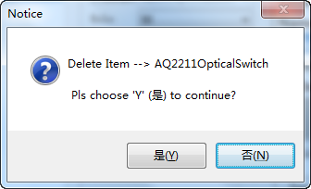

* + - * 1. 变更仪器顺序:

从“已选仪器清单”选择一个仪器🡪然后点击E处的”上” <将当前仪器顺序上移一位>或 “下”按钮<将当前仪器顺序下移一位>,改变当前选择的仪器在“已选仪器清单”的顺序:

* + - * 1. 进入流程控制或返回上个界面

当点击”进入流程控制”时,系统将自动进入”流程控制总览”界面.(PS:若已经存在流程控制项目,从主界面可直接进入).

当点击”Finish”时,系统将自动返回上个界面.

* + - 1. ”流程控制总览”界面:

A.测试流程设置:当前已配置的测试流程信息.

B.测试模型:当前已配置的测试模型信息.

C.测试参数:当前选择的测试模型参数信息配置(默认显示第一个模型参数).

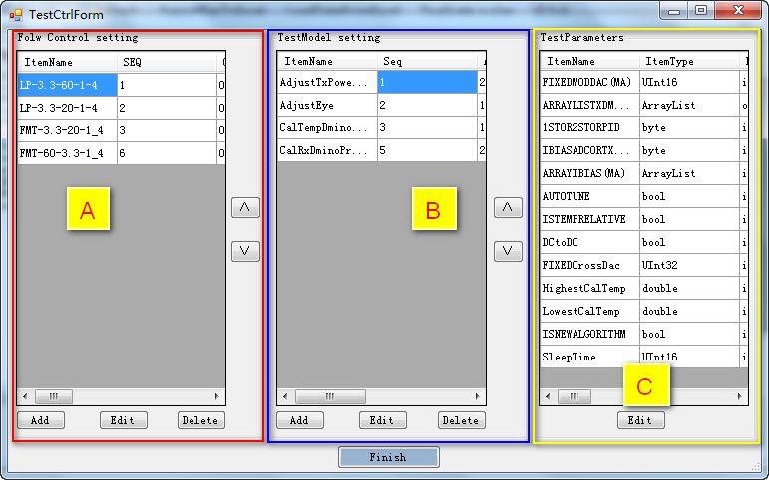

* + - * 1. 维护流程控制信息:

查看/维护选择的流程控制信息:

选择一个流程控制项目🡪进入流程控制界面

* A.“已有流程控制项目”:当前已有的流程控制项目列表.
* B. “项目资料”:当前选择的项目详细资料
* C. “其他属性信息”:其他属性信息格式 “Key1=Value;Key2=Value2”;

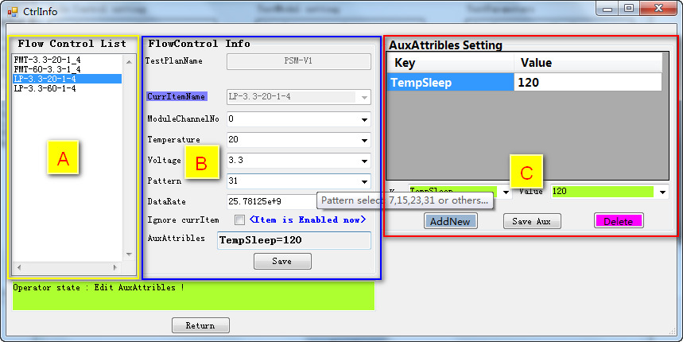

操作顺序:

从“已有流程控制项目”选择一项资料🡪在”项目资料”下维护项目资料🡪”保存”.

PS: 当鼠标点击”其他属性”右边的文本框时系统将自动载入目前的”其他属性”资料:对应显示的”项目”为key,内容为Value;

当”添加”后自动新增一行资料.按”保存”

当”移除”后自动移除当前选择的资料.

当点击”其他属性信息”的“保存”按钮后”项目资料”的其他属内容将更新.当点击”项目资料”的”保存”后将隐藏 ”其他属性信息” 页面.

----------------------------------------------------------------------------

当保存资料时若信息不完整,则提示:

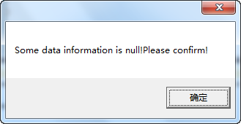

若新增AUX资料时已经存在该名称的资料,则提示:

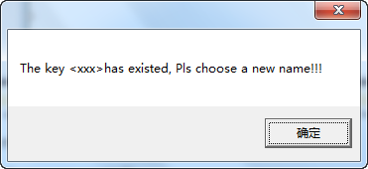

新增一个流程控制项目:

从”流程控制总览”界面处点击”测试流程设置”下的”添加”按钮,系统将自动进入”流程控制信息”界面<CtrlInfo>,填写流程控制信息后按”保存”即可新增完成.

PS:若需要取消当前的新增操作,按右上角的”X”按钮后系统将不保存当前信息,然后离开界面.

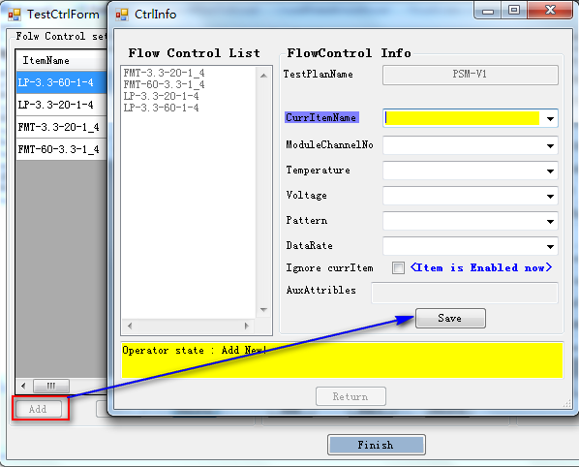

删除一个流程控制项目:

从”流程控制总览”界面处先选择一个项目,然后点击”测试流程设置”下的”删除”按钮,系统弹出对话框,选择对应的操作即可完成移除的操作:

* 选择”是”则删除当前选择的流程控制项目.
* 选择”否”则取消删除操作.

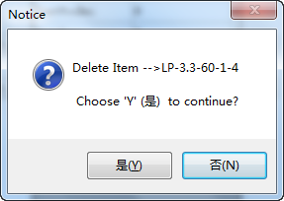

**PS:当执行”移除”操作完成后,该项目下的模型及参数信息也将一并删除.**

调整测试流程顺序:

从”流程控制总览”界面处先选择一个项目,然后点击”测试流程设置”下的”上” <将当前流程顺序上移一位>或 “下”按钮<将当前流程顺序下移一位>.

* + - * 1. 维护测试模型信息:

查看/维护选择的测试模型信息:

从”流程控制总览”界面处选择一个流程控制项目🡪选择测试模型项目框的”Edit”按钮🡪进入测试模型界面.

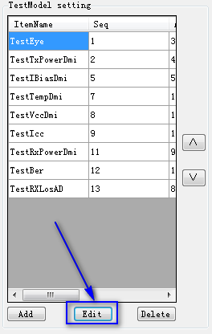

**测试模型界面:**

* “默认测试模型列表”:当前服务器的默认测试模型列表.
* “已有测试模型列表”:当前流程控制下的测试模型列表.
* “项目资料”:当前选择的测试模型资料;

操作顺序:从“已有测试模型列表”选择资料🡪在”项目资料”下维护资料🡪点击”保存”.

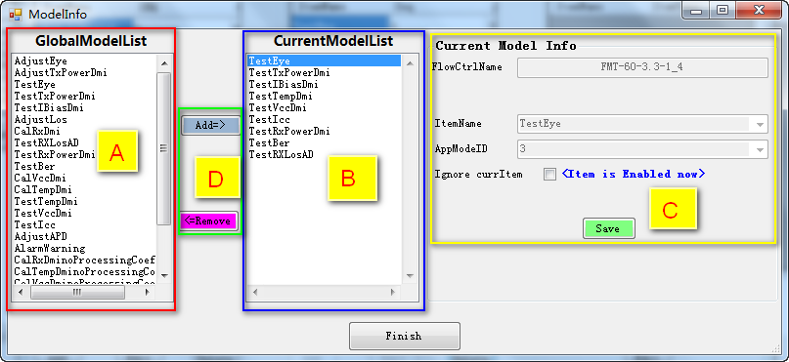

新增测试模型信息:

从”流程控制总览”界面处选择一个流程控制项目🡪选择测试模型项目框的”添加”按钮🡪进入测试模型界面后从”默认测试模型列表”选择一项资料🡪点击”添加”按钮🡪确认信息后按”保存”🡪系统会自动进入模型参数界面(下节介绍).

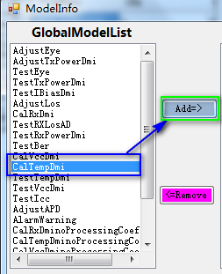

**[PS:只有参数完整后保存资料该模型才能被最终保存].**

删除测试模型信息:

1. 从”流程控制总览”界面处选择一个流程控制项目🡪选择测试模型项目框的”删除”按钮🡪,系统弹出对话框,选择对应的操作即可完成移除的操作:
2. 进入测试模型界面后从” 已有测试模型列表”选择一项资料🡪点击”移除”按钮🡪系统弹出对话框,选择对应的操作即可完成移除的操作:

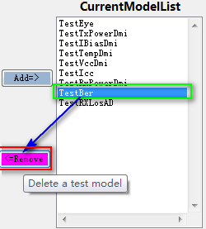🡪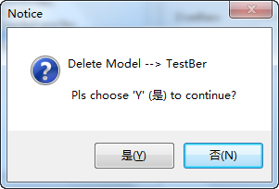

* 选择”是”则删除当前选择的测试模型项目.
* 选择”否”则取消删除操作.

**PS:当执行”删除”操作完成后,该项目下的模型参数信息也将一并删除.**

调整测试模型顺序:

 从”流程控制总览”界面处先选择一个测试流程项目, 然后选择一个测试模型项目,然后点击”测试流程设置”下的”上” <将当前模型顺序上移一位>或 “下”按钮<将当前模型顺序下移一位>.

* + - * 1. 维护测试模型参数:

从”流程控制总览”界面处选择一个流程控制项目🡪选择测试模型项目框的模型项目🡪选择”测试参数”框中的”编辑”按钮🡪进入参数维护界面:

* A. 当前的参数列表:
* B. 实际的参数信息(维护值): 当然的测试模型参数信息.
* C. 预设的默认参数信息(参考值): 服务器上预设的参数值.

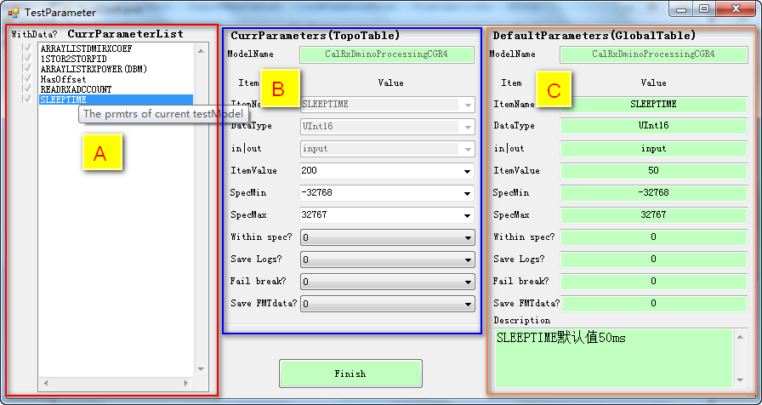

PS: 当切换参数项目后系统自动保存资料,所有参数项目维护后对应的”已修改?” 将被勾上: 表示当前项目已经保存完成, 最后点击完成即可返回前个界面.

**若测试模型为新增或测试模型有新增服务器参数则”已修改?”项目初始状态为<未勾选>**

**若新增资料未填写完整就强制关闭界面时,系统将提示信息,若点击”确定”则删除该新增的TestModel资料,否则将返回当前界面继续确认信息!**



在执行参数的保存时,系统可能会判定部分资料类型是否正确,

**若不正确则提示信息(当前资料要求的类型):**

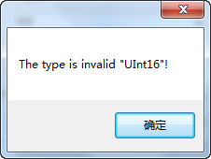

* + - 1. 初始化资料

A. “初始化资料表”🡪已存在的初始化资料一览

B.” 当前选择的初始化资料”🡪当前选择的项目资料.

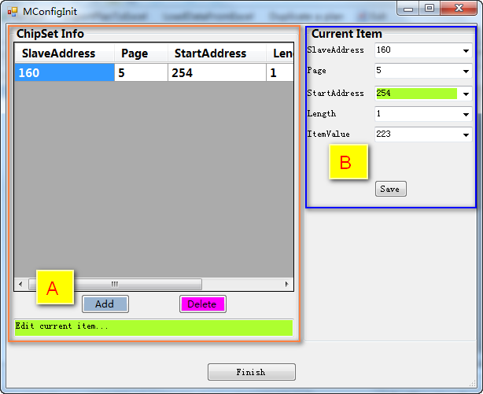

* + - * 1. 查看/维护初始化资料:

从“初始化资料表”选择一项信息🡪显示当前选择的初始化资料🡪填写需要改变的信息🡪点击”Save”完成保存!

**当保存资料时发现资料不完整,系统将提示信息:**

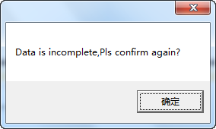

* + - * 1. 新增一项初始化资料:

点击界面的”Add”按钮,填入资料后按”Save”即可完成新增操作!

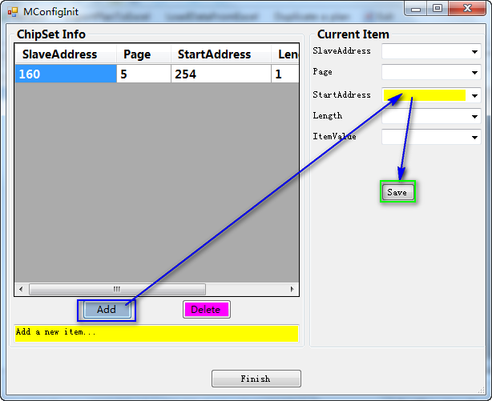

**当保存当前信息时若发现以存在相同的项目则提示违反唯一性规则,保存失败!**

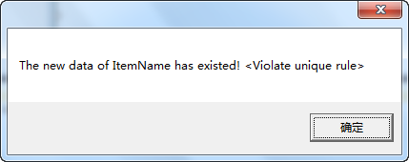

* + - * 1. 删除一项初始化资料:

从“初始化资料表”选择一项信息🡪点击界面的”Delete”按钮🡪确认是否执行操作

* 选择”是”则删除当前选择的项目.
* 选择”否”则取消删除操作.

